Муниципальное дошкольное образовательное бюджетное учреждение
«Детский сад № 25 «Сибирячок» комбинированного вида»
662610, Красноярский край, г. Минусинск, пр. Сафьяновых, 20 тел. 2-68-29
ds25sibiryachok@yandex.ru

Методические рекомендации к пособию
«АЗБУКА БЕЗОПАСНОСТИ»
Подготовила:
Карташова Т.В.
старший воспитатель
МДОБУ «Детский сад №25»

г. Минусинска, 2022

Пояснительная записка

Ни для кого не секрет, что сложившая социальная ситуация и экологическая обстановка вызывает беспокойство у людей всей планеты. Особую тревогу мы испытываем за самых беззащитных граждан – маленьких детей. Задача (педагогов и родителей) состоит не только в том, чтобы оберегать и защищать ребенка, но и в том, чтобы подготовить его к встрече с различными сложными, а порой опасными жизненными ситуациями.
XXI веке перед человечеством встает одна из главных проблем – всестороннее обеспечение безопасности жизнедеятельности человека. Дошкольным образовательным учреждением в этом вопросе отводится особая роль.
Любая общепринятая норма должна быть осознана принята маленьким человеком, только тогда она станет действительным регулятором его поведения. Чтобы подготовить граждан к адекватному и рациональным действиям в постоянно возникающих опасных и чрезвычайных ситуациях, с раннего детства необходимо выделить такие правила поведения детей, которые они должны выполнять неукоснительно, так как от этого зависят их здоровье и безопасность. Эти правила следует подробно разъяснить детям, а затем следить за их выполнением. Ведь человек, вне зависимости от возраста будет следовать правилу только в том случае, если ему понятен его смысл.
Обучение правилам безопасности и привитие навыков правильных действий - это одна из главных задач работы с малышами. Знание и соблюдение безопасных требований только тогда становятся естественными в поведении человека, когда они привиты с раннего детства. Проблема безопасности жизнедеятельности человека в современных условиях - одна из самых актуальных. Данное пособие рассчитано для проведения занятий и игр, пособие можно использовать как с подгруппой детей, так и индивидуально. Пособие привлекает внимание детей своей яркостью, простотой использования.

Актуальность

Знание и соблюдение противопожарных требований, безопасного поведения во дворе, на улице, только тогда становятся естественными в поведении человека, когда они привиты с детства. Именно в дошкольном возрасте возникают благоприятные условия для воспитания у ребенка чувства опасности перед огнем, навыков умелого обращения с ним и овладения знаниями, помогающими предупредить загорание или сориентироваться в сложной ситуации пожара.
Данное методическое пособие дает детям возможность в игровой форме закрепить полученные знания о пожарной безопасности и правилах дорожного движения. Актуальностью данной игровой технологии является то, что пособие - это отличный способ закрепления и повторения материалов, с которыми ребенок уже был знаком.
Цель:
- формированию первичных представлений о элементарных правилах пожарной безопасности и правилах дорожного движения у дошкольников.

Задачи:
-углублять представления о существенных характеристиках предметов, возможности использования их в чрезвычайной ситуации;
-формировать умение выделять и называть предметы необходимые при пожаротушении из группы предметов объясняя свой выбор;
- формировать умение и полезные привычки безопасного поведения на улице, понимание и осознание опасных и безопасных действий, соответствующих Правилам дорожного движения;
-содействовать проявлению и развитию в игре познавательной активности;
-воспитывать дружеские взаимоотношения между детьми, умение договариваться, помогать друг другу.

Описание пособия
Методическое пособие «Азбука безопасности» содержит два направления: пожарная безопасность и ПДД. Эти направления содержат тематические дидактические материалы, наглядные пособия и развивающие игры . Пожарная безопасность - макеты пожарных частей и пожарных щитов, лэпбук , папки-передвижки, пазлы , настольные игры, поделки и рисунки детей. ПДД – макет перекрестка, плоскостной макет города, загадки, дидактический материал, развивающие игры, поделки и рисунки детей. Они помогут приобрести умения по поведению в опасных ситуациях и закрепить знания по пожарной безопасности и правилам дорожного движения. Методическое пособие «Азбука безопасности» позволяет решать множество образовательных, предусмотренных ФГОС ДО задач:
-обогатить представления детей об основных источниках в виду опасностей в быту;
-познакомить с простейшими способами безопасного поведения;
-сформировать у детей осторожное и осмотрительное отношение к опасным ситуациям;
-развивать у воспитанников потребность и желание приобретать новые знания о правилах безопасного поведения;
-воспитывать чувство ответственности, личной безопасности и самосохранения;
-учить пользоваться полученными знаниями на практике.
К пособию прилагается ряд игр и упражнений для дошкольников. Игры могут проводится как индивидуально так и с подгруппой детей.
Насыщенность:
Пособие соответствует возрастным особенностям от 5 до 7 лет, обеспечивает игровую, познавательную, двигательную активность. К пособию прилагаются большое количество игровых вспомогательных материалов.
Полуфункциональность:
Пособие, возможно. Использовать в различных областях, в зависимости от поставленных задач, возрастных и индивидуальных особенностей обучающихся.
Вариативность:
Пособие может использоваться в игровой деятельности, в НОД.
Доступность:
Оборудование находится в свободном доступе для детей. В макросреде ДОУ.
Инструменты:
Материал, из которого изготовлено пособие это картон, фетр, бумажные карточки, магниты.
Виды деятельности:
- коммуникативная;
- двигательная;
- игровая;
- музыкально-художественная;
- познавательная.
Интеграция образовательных областей:
- речевое развитие;
- социально-коммуникативное развитие;
- познавательное развитие;
-физическое развитие;
- художественно-эстетическое развитие.

Планируемые результаты:

- повышение у детей уровня знаний о пожарной безопасности и правилах ПДД;
- становление готовности детей самостоятельно решать задачи безопасного и разумного поведения в непредвиденных ситуациях, формирование устойчивых навыков самосохранения, навыков осознанного безопасного поведения;
- создание необходимых условий для организации деятельности по пожарной охране и безопасности детей в ДОУ.

педагоги:
овладение опытом организации образовательной деятельности с детьми старшего дошкольного возраста посредством предлагаемого пособия; использовать в разных видах деятельности.
дети:
- развитие в игровой форме речи, внимательности, логики, мышления, самостоятельности, эмоционального восприятия;
- инициативности и восприятия (тактильного, зрительного, пространственного);
-формирование навыков сотрудничества со сверстниками и взрослыми.

Использование пособия в дошкольном образовании по двум направлениям (примеры)

ПОЖАРНАЯ БЕЗОПАСНОСТЬ
Данное пособие может быть использовано:
1. Познавательная деятельность.
Тематические недели: «Бытовая техника», «Огонь-друг, огонь-враг», «Правила дорожные», «Азбука поведения на дорогах».
2. Сюжетно-ролевые игры: « Пожарная часть», « Мы сотрудники ГБДД».
Самый естественный вид детской деятельности. В этом случае ребёнок незаметно для себя будет усваивать полезные знания. Игровые занятия могут проходить в виде игры-путешествия, часто педагог привлекает сказочных персонажей, которым нужно помочь или чему-то их научить.
Сюжетно-ролевая игра "Пожарная часть"
Цель: Формирование системы знаний, умений и навыков детей по правилам пожарной безопасности.
Задачи:
- закреплять знания у детей о труде пожарных, на основе которых воспитанники смогут развивать сюжетную, творческую игру
- воспитывать у детей уважение к труду пожарных, к людям разных профессий, желание оказывать помощь другим
- продолжать учить применять в играх предметы заместители
- активизировать словарь, развивать воображение, мышление, диалогическую речь.
Ребята всегда с энтузиазмом воспринимают сюжетно-ролевые игры. Тему пожарной безопасности затрагивают такие варианты, как «Семейный отдых на природе» (риск лесного пожара), проигрывание ситуации «Вызов по телефону 01 пожарной службы». При этом воспитатель распределяет роли, продумывает сюжет и подбирает необходимые атрибуты. В процессе такой увлекательной деятельности дошкольники хорошо запоминают, куда звонить при обнаружении пожара, что следует говорить, что делать, когда взрослых нет дома. Участвуя в сюжетно-ролевой игре, ребёнок занимает активную позицию, «проживает» определённую ситуацию, что, конечно же, способствует усвоению знаний и умений.
3. Художественно-эстетическое развитие.
Закрепить знания дошкольников по теме пожарной безопасности и ПДД можно созданием поделок. Чаще всего такая работа выполняется дома вместе с родителями, а затем проводится выставка в рамках группы либо же всего детского сада. Такие мероприятия очень важны, поскольку экспонаты демонстрируют видение пожарной безопасности и ПДД именно глазами детей. Задача же взрослых — направлять ребёнка, помогать по мере необходимости. Кроме того, совместное творчество всегда сближает членов семьи, заставляет малыша поверить в свои силы.
Поделки по пожарной безопасности и ПДД могут быть самыми разными. Прежде всего, различаются плоскостные и объёмные варианты. В первом случае это будут выразительные аппликации из салфеток (в технике торцевания, пластилинографии, квиллинга, аппликации из салфеток, пуговиц, пайеток, насыпным и отрывным способом и пр.). Свои знания об опасности пожара, работе пожарного, возгорании в лесу ребята с удовольствием отображают в продуктивной деятельности — создают выразительные рисунки, яркие аппликации, замысловатые поделки из бумаги, природного и бросового материала. По ПДД могут быть созданы спец машины из бросового материала, рисунки дорожных знаков. Любая познавательная тема лучше усваивается, если её закрепить в продуктивной деятельности.
4. Дидактические игры:
1.Дидактическая игра «Что нужно для пожарного щита»
Цель: даёт детям представление о пожарном щите. Закрепляет знания об орудиях труда для борьбы с пожаром. Помогает обобщить знания у детей о предметах, необходимых пожарным.
Правила игры: назвать правильно предметы, которые находятся на пожарном щите и
выложить их на условный пожарный щит. Количество игроков 2.
2. Дидактическая игра «Собери пожарную машину»
Цель: помогает закрепить знания детей о транспорте социального назначения.
Правила игры: участники подбирают картинки для спецтранспорта, объясняют для чего нужны эти предметы и выкладывают их на пожарной машине. Кто быстрее и правильно выполнит задание. Количество игроков 2.
3. Дидактическая игра «Одень пожарного».
Цель: формировать знания детей о предметах, необходимых для экипировки пожарного, правилах их использования. Закреплять знания о предметах, которые помогают пожарным. Развивать речь, память, логическое мышление. Воспитывать чувство ответственности.
Правила игры: ребёнку предлагается подобрать экипировку пожарного и одеть бумажный
манекен. Количество игроков 1
4. Дидактическая игра «Набери номер пожарной службы
(экстренных служб)»
Цель: научить детей правильно набирать номер по телефону и давать точные
и четкие ответы на вопросы, способствовать запоминанию детьми общепринятых правил разговора по телефону, в том числе с дежурными экстренных служб.
Правила игры:
дети по очереди выбирают цифры для телефона экстренных служб: 01, 02, 03, 04. Воспитатель рассказывает предысторию чрезвычайной ситуации (3-4 предложения) и дает задание ребенку, в зависимости от конкретного случая, вызвать по игрушечному телефону ту или иную службу. Задание считается выполненным, если по рассказу ребенка можно понять, куда и с какой целью должна приехать та или иная служба. Количество игроков: 2.
(Роль дежурного выполняет воспитатель)
5. Дидактическая игра
«Кто работает с огнём?»
Цель: даёт представление о профессиях людей, работающих с огнём.
Правила игры: дети выбирают карточки связанные с работой пожарных, объясняют назначение этих предметов, кому они нужны и для чего. Количество игроков 2-4
6.Дидактическая игра
«Собери картинку»
Цель: закреплять знания о спецтранспорте для пожарных и их экипировке. Развивать воображение, логическое мышление, мелкую моторику руки. Воспитывать усидчивость.
Правила игры: ребёнок должен сложить разрезанную на 4-8 частей картинку с изображённым спецтранспортом или пожарным. Количество игроков 2 – 6.
7. Дидактическая игра
«Огонь - друг, огонь - враг»
Цель: закрепляет представление об огне, умение определять его хорошие и плохие стороны. Даёт понять детям, что огонь бывает другом, а бывает и врагом.
Правила игры: два игровых поля и карточки, в каждой картинке дети находят хорошие и плохие качества огня и выкладывают на соответствующее игровое поле. Количество игроков 2-4.
Таким образом, пособие по пожарной безопасности призвано в доступной форме, объяснить, насколько серьезными могут быть последствия пожара, и как предупредить возгорание. Важной задачей является знакомство детей с опасными вещами, с которыми не стоит баловаться. Это спички и зажигалки, розетки, бытовые электроприборы и нагреватели. Пособие содержит информацию о том, как действовать при возникновении пожара. Наглядный материал поможет ребенку выучить наизусть телефон для вызова пожарных. Как не паниковать и правильно вести себя при пожаре.
Поможет приобрести умения по поведению в опасных ситуациях и закрепить знания по пожарной безопасности.
ПДД
Игровые проекты: «Добрая дорога детства», «Дорожная азбука», «Школа Светофорика», «Азбука пешехода».
Разрабатываются и проводятся с целью более «глубокого погружения» детей в проблему и вовлечения в работу взрослых участников дорожного движения. В рамках проектов проводятся:
- охранные акции, которые планируются в соответствии с климатическими и сезонными условиями: «Осторожно, гололёд!», «Внимание, снегопад (туман)!», «День вежливого пешехода и водителя», «Безопасный путь в детский сад» , «Наших видно» и т.д.
- фоторепортажи;
- викторины;
- выпускаются сигнальные листовки, газеты;
-оформляются фотостенды.
В рамках художественно-изобразительной деятельности организовываются:
- конкурсы рисунков;
- выставки моделей, макетов;
- изготовление атрибутов к играм.
В рамках художественно-речевой деятельности проводятся:
- вечера загадок по ПДД;
- викторины;
- конкурсы стихов и рассказов.
Содержание представлений о безопасном поведении на улице,
доступное детям дошкольного возраста.
Общие представления:
∙ Знать имя, фамилию, домашний адрес, телефон
∙ Иметь представления об опасных ситуациях, которые могут возникнуть на улице и при играх во дворе дома; при катании на велосипеде (самокате, роликовых коньках)
Представления об опасных ситуациях на отдельных участках пешеходной части улицы:
Знать следующие правила дорожного движения:
∙ Переходить улицу только на зелёный свет светофора.
∙ Не играть на дороге или около проезжей части.
∙ Переходить улицу только по пешеходному переходу.
∙ При переходе улицы сначала посмотреть налево, а дойдя до середины – направо.
∙ Знать устройство проезжей части.
∙ Знать некоторые дорожные знаки для пешеходов и водителей.
Знать правила поведения в транспорте:
∙ Нельзя детям ездить на транспорте без родителей, без сопровождения взрослых.
∙ Не стоять у дверей.
∙ Разговаривать тихо, чтобы не мешать другим.
∙ Нельзя высовываться и выставлять руки в открытые окна.
∙ Уступать место пожилым людям, пассажирам с маленькими детьми.
Знать и соблюдать правила поведения во дворе:
∙ Не ходить никуда без разрешения взрослых.
∙ Играть только на детской площадке.
∙ Не играть близко от проезжей части дороги.
∙ Не кататься по проезжей части дороги.
Литература, рекомендуемая для чтения детям в детском саду и дома
1. Амос Д. Катя потерялась. – Петрушка, 1997.
2. Боровой Е.В. Красный, желтый, зеленый. – Минск, 1976.
3. Дорожная азбука: Альбом для раскрашивания. – Малыш, 1974.
4. Добрякова В.А., Борисова Н.В., Панина Т. А., Уклонская С. А. Три
сигнала светофора. Дидактические игры, сценарии вечеров досуга.
Из опыта работы / Составитель Т.Ф. Саулина. – М.: Просвещение, 1989.
5. Иванов А. Как неразлучные друзья дорогу переходили. Азбука безопасности. – М.: АСТ – ПРЕСС, 1966.
6. Иштван И. Ходи по улицам с умом. – М.: Издательство ДОСААФ СССР, 1986.
7. Калинина Н. Как ребята переходили улицу: Хрестоматия для детей старшего возраста. М.: Просвещение, 1981.
8. Кутилова З., Айдаров Л. Я на улице: Для детей в возрасте от 6 до 10 лет. – М., 1988.
9. Не зевай! Книжка – раскраска / Художник В.А. Травин. – Лениздат, 1989.
10. Пятикоп А. Здравствуй, светофор! – Анселл – Пресс, 1998.
11. Скоро в школу. Правила дорожного движения для детей дошкольного и младшего школьного возраста / Составитель Д. Майдельман. – Ростов н/Д: Донпечать, Лицей, 1994.
12. Сыроваткина И. Уроки безопасности. - Ростов н/Д: Феникс, 1997. Серия «Знакомство с окружающим миром».
13. Твоя безопасность: Как вести себя дома и на улице: Кн. Для дошкольников, воспитателей дет.сада и родителей / Белая К.Ю., Зимонина В.Н. и др. – М.: Просвещение, 1998.
14. Трофимов В.М. азбука маленького пешехода. 6 – 8 лет. – 1998.

Литература:
1. Авдеева Н.Н., Князева Н.Л, Стеркина Р.Б. Безопасность.Учебно-методическое пособие по основам безопасности жизнедеятельности детей старшего дошкольного возраста. СПБ: Детство - Пресс, 2008
2. Аралина Н.А. Ознакомление дошкольников с правилами пожарной безопасности.М.:Скрипторий 2003,2007
3. Житков Б.С.Что я видел. М.: Эксмо,2010
4. Авдеева Н.Н., Князева О.Л., Стеркина Р.Б. Безопасность на улицах и дорогах: Методическое пособие для работы с детьми дошкольного возраста. – М.: ООО «Издательство АСТ - ЛТД», 1997.
5. Аверьянова А.П. Изобразительная деятельность в детском саду. – М.: Мозаика – Синтез, 2001.
6. Саулина Т.Ф. Три сигнала светофора. – М.: Просвещение, 1980.
7. Степаненкова Э.Я., Филенко М.Ф. Дошкольникам о правилах дорожного движения. Пособие для воспитателя детского сада. - М.: просвещение, 1978.
8. Скоролупова О.А. Занятия с детьми старшего дошкольного возраста по теме «Правила и безопасность дорожного движения». – М.: Издательство Скрипторий 2003», 2007.
9. Козловская Е.А., Козловский С.А. Азбука пешехода. Методическое пособие для воспитателей дошкольных образовательных учреждений и начальной школы. – М.: 2007.

Приложение 1

«Пособие по пожарной безопасности»

Макет «Что пригодится при пожаре?».
Цель: посредством ознакомления детей с профессией пожарный, формировать представление о предметах облегчающих труд людей данной профессии.
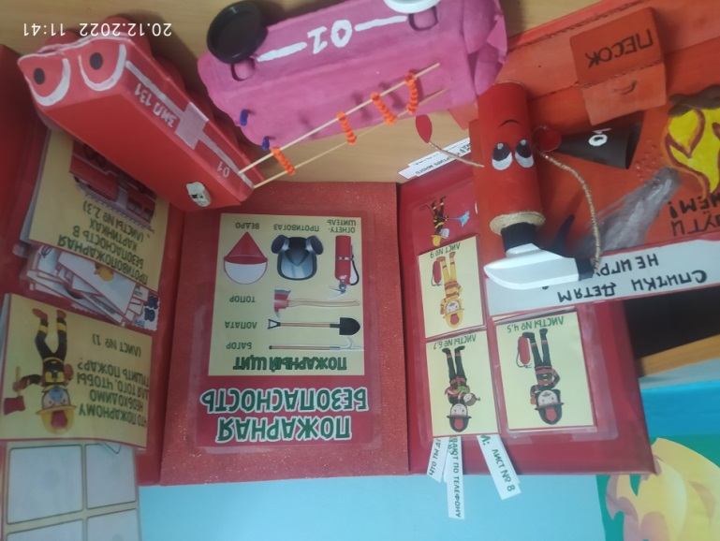
Макет «Пожарный щит».
Цель: посредством ознакомления детей с макетом пожарного щита, комплектацией инвентаря (первичными средствами пожаротушения, способствовать формированию осознанного отношения к сохранению своего здоровья и здоровья окружающих.

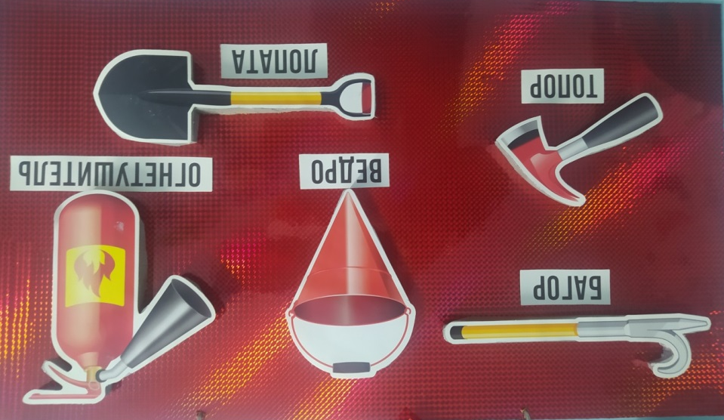

Приложение 2
